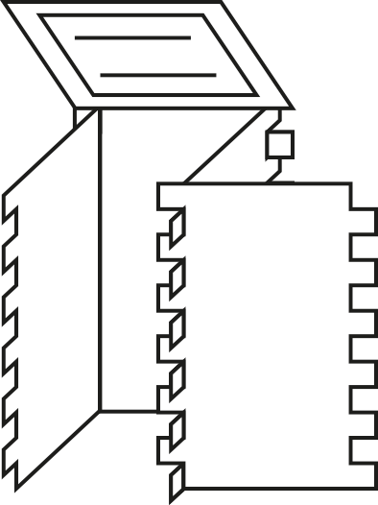
L: Exp 3
Klassenkiste: Design und Fertigung - nachhaltig gestaltet

Experiment 3
Schlagtest
Die Lehrperson zeigt den SchülerInnen die Stabilität von Pappe.
Materialien:
Eine Holzlatte
Eine Seite Zeitungspapier
Durchführung:
Die Holzlatte wird unter ein Zeitungsblatt gelegt. Nur die Seite liegt auf der Holzlatte, sonst nichts. Ein Ende der Holzlatte ragt nun über die Tischkante. Die Lehrkraft kündigt an, dass sie darauf schlagen wird.
SchülerInnen sollen Vermutungen anstellen über den Ausgang des Experiments.
- Holz und Zeitung fliegen umher
- Zeitung zerreißt, Holz bleibt ganz
- Zeitung bleibt ganz, Holz zerbricht
- Zeitung und Holz gehen kaputt
Auswertung:
Warum ist die Holzlatte nun zerbrochen?
Es ist nicht die Zeitung allein, die die Holzlatte daran hindert wegzufliegen. Es ist der Luftdruck, der sich unter und über der Zeitung befindet. Der Luftdruck versucht sich beim Anheben der Zeitung auszugleichen, da ich aber mit viel Schwung rauf haue ist nicht genügend Zeit, den Druckunterschied komplett auszugleichen. Die Zeitung wird praktisch vom Luftdruck auf den Tisch gedrückt. Die Aufprallenergie von meinem Schlag sucht nun den nächsten Weg. Das ist der Bruchpunkt der Holzlatte. Deswegen bricht das Holz nicht die Zeitung. Natürlich klappt das nur bis zu einer bestimmten Dicke der Holzlatte.
Ihr seht also, in manchen Fällen ist Papier stabiler als Holz!

